2016/2017

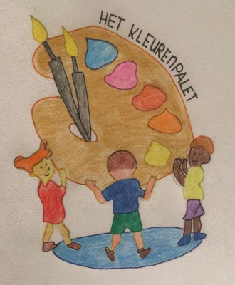
Virtuele school:
‘’Jouw ideale school in 2032’’
Vakgroep: LBV – MAA – KO
Toetscode: T.APO. 44969
Beoordelende Docent: S. Kamphuis
Groepsleden:
Tess koster, 431608
Maartje Harmelink, 436826
Kimberly Weijmer, 439776
Lynn Klaverstijn, 432096
Merlin Weerink, 434158
Naomi Ripassa, 349168
ELB1VA
Inleverdatum: 25 januari 2017
De ideale school ‘Het kleurenpalet’
Inhoudsopgave
Inleiding 5
Naam van de school 6
Logo van de school 6
Onderwijsdeskundig 7
Zijn wie je wilt zijn 7
Dalton college 8
Verantwoording daltononderwijs 8
Verantwoording indeling school 9
Het team 9
Lestijden, lesschema’s en pauzes 10
Klassenassistenten en Internbegeleiders 10
Wijze van lesgeven 11
Maatschappelijke identiteit 12
De rol van de school 12
Normen en waarden van de school 13
Duurzaamheid 14
Social Media 15
Levensbeschouwelijke identiteit 16
Openbaar onderwijs 16
Pedagogische identiteit 17
Creatieve lessen met vakdocent 17
Activiteiten 18
Schoolreisjes 18
Cultuur voor kinderen 18
Maandviering en musical 18
De school 19
Verantwoording indeling school 19
Vormgeving van de school 20
Populatie 20
Ligging 21
Het ontwerp van de school 22
Reflecties 26

Inleiding
Voor het vak Virtuele school staat ‘Jouw ideale school in 2032’ centraal.
Voor dit project gaan wij onze eigen school ontwerpen aan de hand van beeldmateriaal en dit verslag. Hierin wordt verantwoord hoe we tot deze school zijn gekomen.
De opdracht zal worden afgerond met een digitaal bestand en een groepsgesprek met betrokkene docenten van LVB, MAA en KO.
Deze opdracht zal worden uitgevoerd met 6 studenten: Tess Koster, Lynn Klaverstijn, Merlin Weerink, Kimberly Weijmer, Maartje Harmelink en Naomi Ripassa.
In het eerste kwartiel hebben we al gekeken naar de ideale leerkracht en de rollen van de leerkracht. De ideale school is een aansluiting hierop.
De karakteristieken worden belicht vanuit drie perspectieven: kunst en cultuur, levensbeschouwing en maatschappij.
We willen een school ontwikkelen in de postmoderne samenleving: ook wel de hedendaagse samenleving genoemd. Postmodernisme is een vervolg op het modernisme.
Het begrip postmodernisme is een begrip dat de filosoof ‘’Lyotard’’ heeft geïntroduceerd. Heel kort samengevat kun je zeggen dat men met postmodernisme wil aangeven, dat we van alle structuren, regels en waarheden afgaan, en dat men in staat moet zijn te leven zonder waarden die ons van bovenaf worden opgelegd.
Voor onze school willen wij dan ook hierover nadenken.
In dit verslag wordt duidelijk gemaakt wat de naam en het logo van onze school is. Daarnaast wordt de ligging, populatie en vormgeving van de school verantwoord.
Ook wordt er gekeken naar de maatschappelijke, levensbeschouwelijke, pedagogische en didactische identiteit.
Wij hopen op een fijne samenwerking en een mooi eindresultaat van onze ideale school in 2032!

Naam van de school
De naam van onze ideale school wordt ‘’het Kleurenpalet’’.
We zijn al snel gekomen tot het besluit van de naam van onze school.
De gedachte bij de naam van onze school is als volgt:
Een kleurenpalet bestaat uit verschillende kleuren. Voor ons betekent dit:
verschillende culturen, geloven, identiteiten, huidskleuren etc.
Voor onze school vinden wij het belangrijk dat iedereen welkom is.
Daarnaast is het ook belangrijk dat ieder kind zich kan ontwikkelen in een pedagogisch, maar vooral creatief klimaat. Het is belangrijk dat kinderen hun eigen creativiteit en ideeën mogen gebruiken binnen de school. Dat er voor ieder wat wils is en het kind zijn ei kwijt kan.
Wij vinden het belangrijk dat er binnen de school ruimte is om te kunnen leren, beleven, spelen en ontdekken. Dat ieder kind kan ‘snoepen’ van de verschillende kleuren binnen de samenleving en maatschappij maar vooral die van onze school.

Logo van de school
Bij onze school hoort natuurlijk ook een logo. Dit logo is ontworpen op basis van de naam die wij aan onze school hebben gegeven: ‘Het Kleurenpalet’.
Hieronder het logo van onze school:

Op het logo zie je drie kinderen die een schilderspalet vasthouden. Deze drie kinderen hebben alle drie een andere huidskleur. Dit betekent dat alle kinderen welkom zijn op onze school. Wij gaan geen kinderen weigeren om cultuur en/of geloof.
De kinderen houden een schilderspalet vast.
De verschillende kleuren die je hierop ziet, hebben ook een betekenis.
Dit betekent namelijk dat alle kinderen uniek zijn. Alle kinderen mogen een eigen mening hebben.
De kinderen moeten respect hebben voor elkaar. Hierbij zijn de normen en waarden erg belangrijk. Het schilderspalet staat ook voor creativiteit. Creativiteit is ook een belangrijk onderdeel in onze school.

Onderwijsdeskundig

Zijn wie je wilt zijn
Zoals hiervoor al een beetje is beschreven, is het bij ons van uiterst belang dat kinderen kunnen zijn wie ze willen zijn.
Onze visie stelt dan ook dat kinderen zich op onze basisschool thuis kunnen voelen, kunnen leren, beleven, spelen, ontdekken en plezier hebben.
Een ander belangrijk uitgangspunt vinden wij: ‘samen op weg naar zelfredzaamheid’.
Het is belangrijk dat wij kinderen begeleiden, niet alleen op school, maar ook in de nieuwe postmoderne samenleving.
We willen een ongedwongen sfeer realiseren met als drie belangrijke hoofdregels binnen de school voor onze leerlingen en leerkrachten:
- Iedereen is anders en toch gelijk.
- Wij geven elkaar de ruimte, want die is van iedereen.
- Wij gaan zorgvuldig om met eigen en andermans spullen.
Deze leefregels hangen samen met het kernbegrip ‘Respect’.
Waar mogelijk, streven we ernaar om onze leerlingen in staat te stellen zo inclusief mogelijk onderwijs te kunnen laten volgen op een locatie zo dicht mogelijk bij de woonplek van het kind, een vrije omgeving en met de expertise vanuit onze school.
Ons aanbod zal niet alleen afhankelijk zijn van wat een leerling wel of niet kan.
We willen elke leerling zo optimaal mogelijk begeleiden. Dit doen we met een team dat niet alleen bestaat uit leerkrachten, maar ook uit: onderwijsassistenten, vakleerkracht voor verschillende vakken, orthopedagoog, intern begeleiders, speltherapeut, administratief medewerker, conciërges, maatschappelijk deskundige en de schoolarts.

Dalton college
Wij hebben ervoor gekozen om ons aan te sluiten bij de gemeenschap: ‘Nederlandse Dalton vereniging’ en hiervoor het Daltononderwijs te kiezen.
Dalton staat voor: geen methode, geen systeem, maar een beïnvloeding. Binnen ons Daltononderwijs kennen wij drie eigen principes:
- Vrijheid in gebondenheid
- Zelfstandigheid
- Samenwerken
Deze principes wijken iets af van het oorspronkelijke Daltononderwijs.
Vrijheid wil niet zeggen dat men zomaar mag doen en laten wat iedereen wil en niet naar school hoeft te gaan. Vrijheid binnen onze school betekent dat kinderen hun schoolwerk naar eigen inzicht mogen inplannen. Kinderen hoeven niet te wachten op wat de leerkracht zegt maar ze mogen hun eigen initiatieven inbrengen. Ze krijgen de ruimte om naar eigen inzichten te werken. Door kinderen meer vrijheid te geven wordt de school meer gezien als iets van hunzelf en niet als een verplichting.
De vrijheid die wij bieden gaat bij ons wel altijd samen met gebondenheid. Kinderen moeten namelijk leren om rekening te houden met anderen, verantwoordelijkheden te dragen voor haar of zijn keuzes en resultaten.
Zelfstandigheid zien wij ook wel als actief leren en werken. Een leerling kan en wil doelgericht werken aan een taak of opdracht en is in staat tijdens dit leerproces hulp te vragen indien dat nodig is. Deze manier van werken stimuleert het probleemoplossend denken van leerlingen.
Onze school is een gemeenschap waarbij leerlingen, ouders, leerkrachten, schoolleiding en besturen op een natuurlijke en gestructureerde wijze samenleven en werken.
Verantwoording daltononderwijs
Wij vonden dat de visie van het Dalton onderwijs het meeste aansloot bij de visie van onze school. Wij vinden het belangrijk dat kinderen een eigen persoonsontwikkeling doorlopen op een creatieve en vrije manier. Daarnaast vinden wij het belangrijk dat vrijheid in gebondenheid is en dat kinderen niet alles maar mogen en kunnen doen.

Verantwoording indeling school

Het team
Zoals al eerder is beschreven zal ons team niet alleen bestaan uit leerkrachten. Ons team bestaat uit veel verschillende medewerkers om leerlingen zo optimaal mogelijk te kunnen begeleiden. Ons team bestaat uit mannen en vrouwen. Onze school is ook aangesloten om stagiaires te ontvangen en te begeleiden. Over het algemeen hebben we vaak in elke klas een stagiaire aanwezig. Wel nemen wij alleen stagiaires van de Pabo aan, aangezien wij al eigen klassenassistenten binnen ons team hebben.
Hieronder een beschrijving van de verschillende werknemers binnen onze school.
- Leerkrachten: Wij hebben 8 klassen binnen onze school. Al deze klassen worden bezet door 1 vaste fulltime leerkracht.
- Klassen/onderwijsassistent: Binnen elke klas zal een fulltime klassen assistent aanwezig zijn om de leerkracht maar ook de leerlingen zoveel mogelijk te kunnen begeleiden/ondersteunen waar het nodig is.
- Internbegeleiders: Binnen onze school zijn twee intern begeleiders aanwezig die fulltime werken. Er is één intern begeleider voor groep 1 t/m 4 en één intern begeleider voor groep 5 t/m 8. Deze zullen de leerkrachten ondersteunen met specifieke moeilijkheden binnen de klas. Je kunt hierbij ook denken aan hulpverleningsplannen opstellen, observaties uitvoeren etc.
- Vakleerkrachten: We hebben binnen onze school extra ruimte voor verschillende creatieve lessen. Lessen als kunst, muziek, drama, vrij spel en beweging. Deze lessen worden verzorgd door vakleerkrachten. De andere leerkrachten hebben dan ruimte om andere bezigheden uit te voeren of de vakleerkrachten te begeleiden.
Wij hebben in totaal 5 vakleerkrachten voor de hierboven genoemde vakken.
- Orthopedagoog: De orthopedagoog zal bij ons 2 dagen aanwezig zijn, namelijk op dinsdag en donderdag. Deze ondersteunt de internbegeleiders. Onze orthopedagoog heeft zich gespecialiseerd in de pedagogiek die zich richt op de behandeling van mensen met een mentale en/of fysieke beperking en mensen die zich in een problematische leer- of opvoedingssituatie bevinden.
- Logopedie: Er is elke ochtend van 8 uur tot half 12 een logopedist aanwezig binnen onze school. Zij zal leerlingen met spraak of spellingsproblemen individueel begeleiden. Ook kinderen met een dyslexieverklaring zal zij extra gaan begeleiden.
- Administratief medewerker: We hebben 1 administratief medewerker op school die fulltime aanwezig is. Hij regelt zaken als vergaderingen plannen, ouderavonden, excursies, afwezigen, invallers etc.
- De directeur: We hebben binnen onze school een directeur die fulltime aanwezig is. Hij/zij houdt zich bezig met zaken zoals de boekhoudingen, alle klassen, sollicitaties, activeringsgesprekken, functioneringsgesprekken.
- Conciërges: Er zijn bij ons 2 conciërges op school, waarvan één op maandag t/m woensdag aanwezig is en de andere op donderdag en vrijdag. Deze regelen zaken als technische werkzaamheden, materialen onderhouden etc.
- Kind assistent: Wij hebben binnen onze school een kind aan het werk die de conciërges ondersteunt van dinsdag t/m donderdag. Dit is een jongen met een verstandelijke beperking die wij extra ondersteuning in werk kunnen bieden.
- Studiebegeleiders: Wij hebben in totaal twee studiebegeleiders die op dinsdag, donderdag en vrijdag aanwezig zijn. Zij zijn aangewezen om onze stagiaires en mentoren te begeleiden. Ook voeren zij stagegesprekken etc.
- Schoolarts: Bij ons in het team is er ook een schoolarts aanwezig.
Deze arts komt van de plaatselijke huisartsenpraktijk uit de buurt. Zij zal op vrijdagochtend van 8 uur tot half 12 aanwezig zijn om kinderen met specifieke gezondheidsbehoefte te kunnen begeleiden. Ook zal zij één keer in het half jaar samen komen met een assistent om alle kinderen lichamelijk en fysiek te kunnen onderzoeken.
- Schoonmaker: Wij hebben een vaste schoonmaakster binnen onze school. Zij is elke dag aanwezig van 08:00 tot 17:00. Zij zorgt voor alle schoonmaak. Ze zal de klassen schoonmaken onder de gymtijden of creatieve lessen van de groepen.

Lestijden, lesschema’s en pauzes
Wij hebben gekozen voor een continurooster. De kinderen gaan drie lange dagen en twee korte dagen naar school. De lestijden en pauzetijden zien er als volgt uit:

Dag: | Lestijden: | Pauzetijden:
Maandag | 8:30-16:00 | 10:15-10:30 12:15-12:45 14:30-14:45
Dinsdag | 8:30-16:00 | 10:15-10:30 12:15-12:45 14:30-14:45
Woensdag | 8:30-12:30 | 10:15-10:30
Donderdag | 8:30-16:00 | 10:15-10:30 12:15-12:45 14:30-14:45
Vrijdag | 8:30-12:30 | 10:15-10:30

Alle groepen beginnen de dag met dertig minuten lezen (8:30-9:00). Daarna vertelt de leraar een dagopening of een actueel nieuwsbericht. Om 9:15 beginnen de klassen 3 t/m 8 met rekenen. Dit doen ze tot aan de eerste pauze. Om 10:30 beginnen de groepen 3 t/m 8 met taal, spelling of woordenschat. Als ze hier mee klaar zijn mogen de leerkrachten de dag verder zelf indelen. ’s Middags is er tijd voor de creatieve vakken. Wij vinden het belangrijk dat alle klassen tegelijk bezig zijn met taal, rekenen en lezen. Eén reden hiervoor is bijvoorbeeld dat wanneer een kind uit groep 6 een rekenachterstand heeft, hij/zij dan een les kan bijwonen van groep 5.

De leerkrachten van de kleuters (groep 1 en 2) mogen de dag zelf indelen.
Zij moeten alleen wel beginnen met lezen.
Ook hebben alle kinderen twee keer per week een uur gymles. De groepen 1 t/m 4 krijgen ook nog één keer per week een computerles.

Klassenassistenten en Internbegeleiders
Op onze school zullen de lessen (uiteraard) worden gegeven door een gediplomeerde docent. Maar om onze juffen en meesters te ondersteunen, maakt ‘Het Kleurenpalet’ gebruik van klassenassistenten en interne begeleiding.
Iedere klas is voorzien van een klassenassistent, die de gang van zaken zowel voor de docent als de leerlingen makkelijker maakt. Hulp bij het klaarzetten en opruimen van materiaal, toezicht houden, surveilleren en uiteraard bij het begeleiden van leerlingen waar nodig. Het stimuleren en motiveren van de leerlingen behoort daarnaast tot één van de belangrijkste taken van onze klassenassistenten.
Naast de assistenten, is er op locatie ook altijd een intern begeleider aanwezig. Onze Ib’er informeert en helpt de leerkrachten bij het geven van lessen die passen bij de klas. Daarnaast krijgt de leerkracht hulp bij het begeleiden van leerlingen als individu.
Op deze manier proberen wij zoveel mogelijk leerlingen met (leer)problemen op het reguliere onderwijs te kunnen houden en niet te hoeven overplaatsen naar speciaal onderwijs. Onze leerkrachten zijn mede dankzij de Ib’er in staat om kinderen met (leer)problemen het juiste onderwijs te bieden. Daarnaast is het dankzij de intern begeleider mogelijk om ieder kind individueel te begeleiden en passend onderwijs te bieden. Hierbij wordt gekeken naar prestatie maar er wordt ook rekening gehouden met de emotionele ontwikkeling van het kind.

Wijze van lesgeven
Op onze school hanteren wij een systeem van lesgeven waarbij wij ons zoveel mogelijk onafhankelijk willen houden van de standaard lesmethodes. Dit betekent dus dat de leraren kijken naar welke doelen aan het einde van het jaar moeten zijn bereikt (zoals de cito-eisen) en bedenken hierbij de best passende manier om de leerlingen deze doelen te laten halen. De lessen worden aangepast aan de klas en waar nodig zelfs op het kind als individu om de beste resultaten te behalen, maar uiteraard ook om de lessen aantrekkelijker te maken voor onze leerlingen. Naast de reguliere lessen, hebben wij ook enkele vakdocenten die ons team versterken. Zo krijgt elke klas gymles van een vakdocent. Deze docent maakt het mogelijk om een passende gymles te geven die iedere leerling zal aanspreken. Ook de creatieve vakken worden gegeven door vakdocenten, om te garanderen dat ieder kind wordt aangemoedigd om het beste in zichzelf naar boven te halen op creatief gebied.

Maatschappelijke identiteit

De rol van de school
Wij vinden dat wij als school verantwoordelijk zijn voor het bieden van een goede onderwijsplek voor ieder kind die bij ons op school komt. Daarom vinden wij het op onze school erg belangrijk dat je jezelf kan zijn. Kinderen leren in allerlei opzichten.
Kinderen leren niet alleen de dingen die ze moeten leren maar ze ontwikkelen zich ook in hun persoonlijkheid. Ze leren ontdekken wat ze kunnen en wat ze willen. Ook leren kinderen van elkaar en leren ze om een mening te vormen over van alles. Dit is binnen ons onderwijs erg belangrijk. Wij willen dat, de unieke persoonlijkheden van de kinderen, hier tot hun recht komen.
Zoals al eerder genoemd is hebben wij, op deze school, drie eigen principes: vrijheid in gebondenheid, zelfstandigheid en samenwerken.
Wij vinden het erg belangrijk dat kinderen worden voorbereid op een leven in de maatschappij. Daarom laten wij de kinderen ook erg vrij binnen onze school. Met vrijheid in gebondenheid wordt het leren omgaan met vrijheid, binnen duidelijke grenzen bedoeld. Dit wil natuurlijk niet zeggen dat ze alleen maar mogen doen wat ze leuk vinden.
De kinderen mogen zelf hun schoolwerk inplannen: ze mogen de volgorde van vakken en taken kiezen en ze leren verantwoordelijk te zijn voor de materialen die ze gebruiken en voor de omgeving. Ook mogen de kinderen zelf kiezen waar ze hun schoolwerk willen maken, bijv. in de klas, op de gang of in stilteruimtes etc. Wanneer wij merken dat een leerling moeite heeft met het feit dat hij/zij zoveel verantwoordelijkheid krijgt, helpen wij dit kind natuurlijk. Wij kijken hierbij naar het kind en wat het nodig heeft. Als het kind behoefte heeft om samen met een leerkracht een planning te maken en samen met een leerkracht ergens naar te kijken dan kan dit natuurlijk altijd. Ieder kind is anders en iedereen is uniek. Wij bekijken ieder kind individueel maar uiteindelijk willen we voor elk kind hetzelfde; een goede toekomst in de maatschappij.
Daarom vinden wij dat het belangrijk is om uiteindelijk eigen keuzes te kunnen maken en een eigen mening te vormen en dit willen wij ook aan ieder kind meegeven. Wij willen dat kinderen zelfstandig worden. Zelfstandigheid is een erg belangrijke eigenschap die wij de kinderen willen meegeven. Wij willen dat kinderen zich gaan beseffen dat ze zichzelf wel kunnen redden. Kinderen die hun problemen zelf leren oplossen, maken hun eigen vrijheid zo groot mogelijk. Hierdoor leren ze ook om verantwoordelijkheid te dragen.
Deze zelfstandigheid zie je al terug in het zelf mogen inplannen van het schoolwerk. Behandelde stof wordt door de kinderen zelfstandig gemaakt. Dit mogen ze individueel of in groepjes doen. Wanneer kinderen ergens niet uitkomen krijgen ze hulp van de leerkracht of van een medeleerling. De kinderen worden ook regelmatig getoetst op hun vorderingen. Ook vinden wij het belangrijk dat de kinderen gebruik maken van een computer of een IPad. Door kinderen hiermee te laten werken, kan de zelfstandigheid vergroot worden. Daarnaast wordt de onderzoekende houding hierdoor ook ontwikkeld.
Omdat de leerlingen veel zelfstandig aan het werk zijn, heeft de leerkracht extra tijd om kinderen, waar nodig is, gerichte aandacht te geven en het werk van de kinderen individueel te bespreken.

Ook vinden wij het belangrijk dat kinderen leren om samen te werken. Kinderen leren hierdoor van elkaar en krijgen hierdoor een betere band met elkaar. De kinderen mogen elkaar soms helpen bij het werk. Het is natuurlijk niet de bedoeling dat bepaalde kinderen steeds de ‘helpers’ zijn van de anderen. Ook laten wij de oudere kinderen met de jongere kinderen samenwerken, bijv. tutorlezen.
Naast deze drie principes, vinden wij dat we als school ook meerdere verantwoordelijkheden hebben. Wij moeten er ook voor zorgen dat de kinderen waarden en normen worden bijgebracht. Ook moeten wij als school kunnen inspelen op grote verschillen in niveaus zoals hierboven al een beetje is genoemd (het samen inplannen van schoolwerk). Ook bieden wij zorg voor leerlingen met leer-en/of gedragsproblemen of extra getalenteerde leerlingen. Wij hebben daarom ook speciale lokalen waar leerlingen hun talenten de vrije gang kunnen laten gaan.
Ten slotte is het erg belangrijk dat de kinderen zich veilig voelen op school.
Kinderen hebben een veilige leeromgeving nodig en de leerkrachten hebben een veilige school nodig om goed te kunnen werken. Kinderen voelen zich fijn in een veilige leeromgeving en hierdoor zullen de onderwijsprestaties ook stijgen.
Ook willen wij ouders zoveel mogelijk betrekken bij de school. Ouders helpen regelmatig mee bij het begeleiden van bepaalde activiteiten. Daarnaast is er een ouderraad en een medezeggenschapsraad. Bij de medezeggenschapsraad denken de ouders mee over de ontwikkelingen van onze school. Door de weekbrief worden de ouders op de hoogte gehouden van de ontwikkelingen op de school. Ook hebben wij per klas een groepsapp, waar de ouders, naar eigen keuze, in kunnen. Deze app is bedoeld om dingen te melden die tussendoor gebeuren en/of om dingen te vragen bijv. of er ouders zijn die bij bepaalde activiteiten kunnen rijden.

Normen en waarden van de school
- Iedereen is anders en toch gelijk
- Wij geven elkaar de ruimte, want die is van iedereen
- Wij gaan zorgvuldig om met eigen en andermans spullen

- Wij willen dat iedereen zich veilig voelt op school
- Wij behandelen elkaar met respect; behandel een ander zoals je zelf behandeld wilt worden
- Er wordt echt geluisterd naar elkaar
- Er worden vragen gesteld
- Er is ruimte voor persoonlijke en sociale groei
- De creatieve ontwikkeling wordt gestimuleerd, ook in het denken

Duurzaamheid
Wij hechten als school veel waarde aan duurzaamheid. Dit betekent dus dat wij in de behoeftes van onze school willen voorzien, zonder toekomstige generaties te hinderen.
Bij het bouwen van het schoolgebouw, hebben we aandacht besteed aan het gebruiken van zoveel mogelijk gerecycled materiaal. Zo zagen we bijvoorbeeld de mogelijkheid om (dankzij de nieuwste technieken) onze ramen te fabriceren met gerecycled glas.
Daarnaast is er ook voor alle tafels en stoelen in de lokalen, enkel gebruik gemaakt van gerecycled hout en metaal.
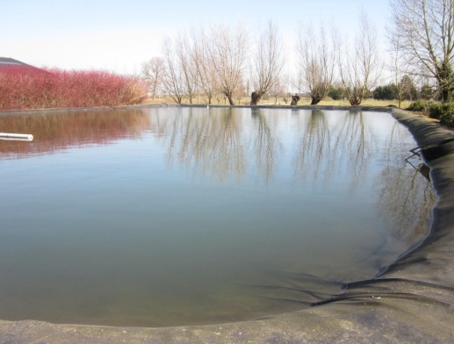
In het buitengebied, ongeveer een kilometer van de school gelegen, hebben wij een groot bassin laten plaatsen waar regenwater wordt opgevangen. Tijdens transport via buizen wordt dit water gefilterd en getransporteerd naar onze locatie. Het (regen)water wordt hier onder andere gebruikt als toiletwater, maar ook als kraanwater. Het water uit onze kranen is met de nieuwste filtertechnieken schoon genoeg om te drinken!

Naast de architectuur van het schoolgebouw, vinden wij het als school ook heel belangrijk om in de klassen aandacht te besteden aan duurzaamheid. Wij willen op deze manier ontdekken wat de leerlingen al weten over dit onderwerp, maar uiteraard ook wat ze hier zelf nog over te weten willen komen. De leerkrachten geven les over hoe de leerlingen op school, maar ook thuis kunnen bijdragen aan een duurzame samenleving. Daarnaast werken de leerlingen ook aan projecten binnen dit thema en gaan ze in hun omgeving op zoek naar duurzame oplossingen.

Social Media
Wij zijn bereikbaar via de telefoon, mail en social media.
Om de school te bereiken kunt u het algemene nummer bellen: 053-4779832.
Ook hebben we een algemene school e-mail: Hetkleurenpalet@gmail.com
Voor verdere informatie kunt u kijken op onze site: www.hetkleurenpalet.nl.
Wij zijn ook actief op Facebook maar alleen in het posten van foto’s of video’s met speciale gebeurtenissen, zoals de feestdagen.

Per klas hebben we ook een klassengroepsapp met alleen de ouders/verzorgers van de kinderen. Dit is vrijwillig voor iedere ouder/verzorger om aan deel te nemen.
Hierin kunnen verschillende onderwerpen besproken worden, zoals klassenmoeders, hulpmoeders, het meerijden bij activiteiten etc.

Heeft u individuele vragen over uw kind dan kunt u bij de betreffende leerkracht terecht via e-mail of WhatsApp. Elke leerkracht heeft een eigen e-mail.

Levensbeschouwelijke identiteit

Openbaar onderwijs
Al snel waren wij erover eens dat onze ideale school een openbare school moet zijn.
Onze school is dus een actieve pluriforme school. Dit betekent dat op deze school iedereen welkom is. Het maakt niet uit welk geloof deze kinderen hebben, uit welke cultuur zij komen, welke huidskleur zij hebben etc. Op deze school zitten kinderen van verschillende afkomst, geloven en culturen. Op onze school weigeren wij geen kinderen om geloof of cultuur hebben. Dit is een van de belangrijkste redenen waarom wij voor een openbare school hebben gekozen. Ook vinden wij het belangrijk dat kinderen iets te weten komen over alle culturen en geloven. Zo zorgen we dat de kinderen zijn voorbereid wanneer zij nog meer te maken krijgen met de maatschappij.

Doordat er kinderen met verschillende geloven en culturen zijn op onze school, leren de kinderen ook om respect hebben voor elkaar. Ook zijn waarden en normen heel erg belangrijk in onze school. In een klas kunnen kinderen met verschillende geloven/culturen zitten. Wij vinden het belangrijk dat de leraar iets vertelt over de verschillende geloven en culturen. Dit kan gaan over belangrijke feestdagen maar het kan ook gaan over gebeurtenissen die zich in de wereld voor doen. De leraar kan deze feestdagen bijvoorbeeld kort tijdens de dagopening vertellen. Hierbij is het belangrijk dat de kinderen hun eigen mening kunnen uiten. De leerkrachten hebben dus kennis nodig over de verschillende culturen en geloven.

Omdat er heel veel feestdagen zijn, hebben wij de feestdagen die wij het belangrijkst vinden hieronder gezet.

Christelijke feestdagen:
- Goede vrijdag: de kruisdood van Jezus
- Pasen: de opstanding van Jezus uit het graf
- Hemelvaart: Jezus gaat naar de hemel
- Pinksteren: het neerdalen van de Heilige Geest
- Kerstmis: de geboorte van Jezus

Islam:
- Id-ul-Maulid: de geboortedag van Mohammed
- Regaib Kandili: het herdenken in Turkije dat de moeder van Mohammed zwanger werd van de profeet
- Lailat-ul-Meraj: de hemelvaart van Mohammed
- Ramadan: dit is de vastentijd voor de moslims
- Id-ul-Fitr: Suikerfeest
- Id –ul-Hadj: bedevaart naar Mekka
- Eid-ul-Adha: Offerfeest
- Muharram: islamitisch nieuwjaar

Jodendom:
- Rosj Hasjana: joods nieuwjaar
- Jom Kipoer: de heiligste dag van het Joodse jaar: de dag van vergeven
- Soekoet: Loofhuttenfeest
- Sjemini Atseret: afsluiting Loofhuttenfeest
- Poerim: Een voorjaarsfeest dag lijkt op carnaval
- Pesach: Joods Pasen
- Holocaust herdenkingsdag: dag van de herdenking van de sjoa, de vernietiging van de zes miljoen Europese joden tijdens de Tweede Wereldoorlog.

Hindoeïsme:
- Mahashivratri: op deze dag eren de Hindoes het beeld van Shiva
- Holi: de graanoogst wordt gevierd
- Rama Navami: de geboorte van de god Rama wordt herdacht
- Navaratri en Dussehra: de vrouwelijke God Durga wordt vereerd

Boeddhisme:
- Magha Puja, Vesakha Puja, Asalha Puja: het gedenken van Boeddha, Dhamma en Sangha
- Uposatha: de wekelijkse religieuze dag
- Ullambana: de poorten van verschillende hellen gaan open: de geesten kunnen dan de aarde bezoeken

Op onze school vieren wij ook feesten als sinterklaas en carnaval etc.

Leerlingen kunnen vanuit de religie, vrijstelling ontvangen van onze school.
Voordat een leerling wordt aangemeld op onze school moet hij/zij wel aangeven welk geloof hij/zij heeft. Op grond daarvan kunnen deze kinderen een vrijstelling ontvangen voor de belangrijkste feesten van hun geloof. Als ze vrij willen vragen voor een feestdag moet dit wel ruim van te voren gevraagd worden bij de directeur.

Pedagogische identiteit

Creatieve lessen met vakdocent
Onze school biedt de leerlingen de vrijheid om zich op creatief vlak te ontwikkelen.
Vanaf groep 3 zal twee keer per week de middag in het teken staan van creativiteit. Daarbij kunnen de kinderen kiezen voor één van de vijf creatieve onderdelen: tekenen, muziek, beweging/dans, handvaardigheid en tuinbouw.
Het vak tekenen besteedt aandacht aan het ontwikkelen van praktische vaardigheden en het gebruik van verschillende materialen en technieken. Bij muziek zullen de leerlingen onder andere oefenen met het bespelen van een (zelfgekozen) instrument, het zingen van liederen en het lezen van notenschrift. Beweging en dans is een vak waarbij de leerlingen zullen oefenen met dansen op verschillende soorten muziek. Hierbij krijgen de kinderen de vrijheid om zelf muziek mee te nemen en danspassen te bedenken. Bij handvaardigheid zullen de leerlingen binnen verschillende thema’s praktisch werken. Ze krijgen hierbij onder andere de vrijheid in materiaal- en techniekkeuze. Tot slot kunnen de leerlingen kiezen voor tuinbouw. Hierbij gaan de kinderen op locatie of op buitenterrein onder andere aan de slag met het aanleggen en bijhouden van moestuintjes. Daarnaast wordt er aandacht besteed aan de natuur en de invloed hiervan op de tuinbouw.

Voor ieder vak is een apart lokaal beschikbaar dat volledig is ingericht om de kinderen de vrijheid te geven zelfstandig te laten werken binnen het onderdeel. Per vak is er een vakdocent die de leerlingen begeleidt, maar het doel van deze lessen is met name om de kinderen zelf aan de slag te laten gaan. De docent zal de kinderen begeleiden en waar nodig helpen. Daarnaast zal hij/zij wekelijks een nieuw thema introduceren.

Activiteiten

Schoolreisjes
Ieder jaar gaan de groepen 1 t/m 7 op schoolreisje en groep 8 gaat op kamp.
Groep 1 en 2 gaan samen op schoolreisje en de overige klassen gaan met hun eigen klas op schoolreisje.
Er zijn verschillende locaties waar de groepen naartoe gaan op schoolreisje.
Groep 1 en 2 gaan vaak naar een kinderboerderij of naar een speelhal. Met groep 3 gaan we vaak naar kleine pretparken zoals ‘De Waarbeek’ en ‘Het land van Jan Klaassen’.
Deze pretparken zijn overigens ook geschikt voor groep 4. Met groep 4 gaan we vaak naar dierenparken of pretparken zoals de ‘Apenheul’ of ‘Julianatoren’. Met groep 5 gaan we naar het ‘Dolfinarium’ of naar ‘Slagharen’. Met de groepen 6 en 7 gaan we meestal naar de grotere pretparken zoals de ‘Efteling’ of ‘Walibi Holland’. Ook is het Dolfinarium nog geschikt voor groep 6.
Er zijn ook nog andere locaties waar we met de groepen naartoe gaan maar dit zijn de meest voorkomende. Andere locaties zijn: speelbossen, schaatsbanen en midgetgolfbanen.
Groep 8 gaat elk jaar op kamp. We hebben verschillende locaties. Een aantal van de plaatsen waar we naartoe gaan zijn de Waddeneilanden.

Cultuur voor kinderen
Ook vinden wij het belangrijk dat kinderen kennis maken met cultuur.
Dit doen we door middel van theater, workshops en musea.
Elk jaar gaan we naar het theater. De groepen 1 t/m 4 gaan samen en de groepen 5 t/m 8 gaan samen.
Waar we naartoe gaan ligt aan het thema wat we op dat moment behandelen en welke voorstellingen er op dat moment zijn.

Daarnaast vinden we het ook belangrijk om met de kinderen naar verschillende workshops te gaan zoals dans workshops en/of teken- en schilder workshops.
Wij willen de kinderen op deze manier stimuleren in hun persoonlijke ontwikkeling. De workshops waar we met de kinderen naartoe gaan worden op een boeiende manier overgebracht. Kinderen kunnen zo een goede indruk krijgen van kunst en cultuur. Ze zullen hierdoor ontdekken dat cultuur voor iedereen is.

Ook vinden we het belangrijk dat de kinderen kennis maken met musea. Er zijn veel leuke musea voor kinderen in Overijssel. In Enschede heb je het museum ‘de Twentse Welle’. Zij hebben een speciaal educatie-aanbod voor scholen met verschillende activiteiten voor verschillende leeftijden.

Maandviering en musical
Ook hebben we elke maand de maandviering. Dit doen we met de hele school.
Elke maand sluit een groep de maand af door middel van een optreden (toneelstuk, dans, zang). Hiervoor komt de hele school in de hal bij het podium.

Groep 8 heeft elk jaar de afscheidsmusical. Elk jaar wordt er weer een andere musical gedaan. Deze musical wordt opgevoerd in het ‘Helmertheater’ in Enschede. Hierbij worden de ouders en familie van de kinderen ook uitgenodigd.

De school

Verantwoording indeling school
De school waar wij voor hebben gekozen is zo ingedeeld dat je een open uitstraling creëert. De school moet namelijk ruimte uitstralen. Daarom hebben we gebruik gemaakt van lichte kleuren.
De indeling is als volgt: op de gehele begane grond bevinden zich de klaslokalen. Hier hebben wij voor gekozen zodat alle groepen elkaar tegen kunnen komen op bijvoorbeeld de gangen. De wc’s zijn wel apart. Zo is er een wc-ruimte voor de kleuters, en een wc-ruimte voor de hogere groepen. Bij elke wc-ruimte zijn er zowel 3 jongens als 3 meisjes wc’s.
Tussen de lokalen van de kleuters en lokalen van de hogere groepen hebben wij de lerarenruimte gemaakt. Hier kunnen de leraren koffiedrinken en ook ’s middags lunchen. Deze ruimte is open door zo een ruimtelijk gevoel te krijgen. Er zitten eventueel schuifdeuren in die je dicht kunt doen als je bijvoorbeeld overleg hebt of gewoon even niet gestoord wil worden door de verschillende geluiden en spelende leerlingen.
Daarna krijg je de lokalen van de hogere groepen. De lokalen zijn in neutrale en rustige kleuren geverfd om gehele rust te creëren. Bij de hogere groepen zijn in elke klas boekenkasten aanwezig. In deze boekenkast staan elke week nieuwe boeken. Hierdoor is het steeds afwisselend en komen leerlingen ook meer in aanraking met de verschillende boeken omdat er dus niet een gigantisch aanbod is in één keer. Ook is er bij elke boekenkast een leeshoekje gecreëerd. Hier kunnen de leerlingen rustig in de klas lezen.
De gehele 1e verdieping bestaat uit: ontspanning, sport, relaxen etc. Hier hebben wij voor gekozen omdat wij het belangrijk vinden dat leerlingen tussendoor ook ruimte krijgen om zelf te kunnen bewegen en te kunnen ontspannen. Zo kunnen de leerlingen o.a. lekker lezen en werken in de grote lees- en studiehoek, bordspellen bij de spelletjeshoek, Muziek spelen in het muzieklokaal, sporten in de gymzaal, schilderen en handvaardigheid in het knutsellokaal. De leerlingen mogen hier zelfstandig werken en spelen.
Ook is er gebruik gemaakt van een huiselijk gevoel. Hierdoor kunnen leerlingen tussendoor of aan einde van de dag even lekker tot rust komen. We hebben ook gebruik gemaakt van grote ramen. Hierdoor komt er veel licht naar binnen en hoeft er weinig gebruik gemaakt te worden van veel lampen. Het buitenplein wilden we heel rustig en groen maken. We vinden het belangrijk dat leerlingen veel groen en natuurlijke elementen tegenkomen. Het plein is zo ingericht dat zowel de bovenbouw als de middenbouw en onderbouw hun eigen gedeelte van het plein hebben. Zo hebben ze allemaal voldoende ruimte om goed en voldoende te kunnen bewegen. Op het schoolplein bevindt zich ook een moestuintje. Hier kunnen leerlingen groente en fruit verbouwen. Hier hebben we voor gekozen zodat leerlingen zich bewust worden hoe zo’n proces gaat.
Er is 1 gezamenlijke ingang waar de leerlingen naar binnen komen. Vervolgens heb je aan de rechter- en linkerkant fietsenstallingen. De rechter is voor de leerlingen en de linker voor leraren. Verder ziet de school van buiten er een beetje huiselijk uit zodat leerlingen zich snel thuis voelen.

Vormgeving van de school
Over de vormgeving hebben wij als groep goed nagedacht. We hebben voor onszelf als groep een paar eisen opgeschreven. Dit waren punten die voor ons heel belangrijk zijn. Denk hierbij aan punten zoals: grote ramen, veel licht, groot schoolplein voor verschillende gebouwen, grote open ruimtes. Wij vinden dit belangrijk omdat wij vinden dat leerlingen grote open ruimtes nodig hebben. Hierin kunnen ze zich goed bewegen en zitten ze ook niet allemaal heel dicht op elkaar. De grote ramen en het vele licht is ook heel belangrijk. Licht is namelijk heel gezond voor leerlingen en wij willen hierdoor ook de buitenomgeving betrekken in de school. Op het dak van onze school bevinden zich zonnepanelen. Hier hebben wij voor gekozen om zo toch ecologisch bezig te zijn.
Wat wij ook verder belangrijk voor de school vonden is een gebouw waarin duidelijk structuur zit. Wij hebben er daarom voor gekozen dat op de gehele begane grond de klassen zitten en de lerarenkamer. En zo hebben we er voor gekozen om op de 1e verdieping grote ruimtes te maken waarin leerlingen ook veel met de creatieve of spel vakken bezig kunnen zijn. Wij vinden dit ook heel belangrijk. De buitenkant ziet er ook niet voor niets zo ‘huiselijk’ uit. We willen dat leerlingen school als ‘een tweede huis’ zien. Kinderen moeten zich veilig voelen bij ons op school, aangezien leerlingen wel de meeste tijd van hun eerste paar jaar op deze school doorbrengen. We hebben ook een rustige vorm gebruikt voor het gebouw. Dit is ook mede gedaan zodat het schoolplein mooi binnen de gebouwen valt.

Populatie
Wij wilden wel graag een grote school. Maar we willen ook weer niet een ‘te’ grote school hebben. Dit willen we niet i.v.m. de individuele aandacht die er is voor de leerlingen. Zo wilden wij graag een leerlingenaantal van ongeveer 200 á 250. De klassen moeten niet te groot worden. Ook willen we de klassen niet groter dan 25 leerlingen hebben. In elke klas komt vervolgens een klassenassistente. Hier hebben wij voor gekozen zodat leerlingen zoveel mogelijk ondersteuning kunnen krijgen. Deze klassenassistent zal fulltime in de klas zijn naast de fulltime leerkracht. Wanneer leerkrachten ziek zijn, of er niet zijn om andere redenen, kunnen we invallers inschakelen. Maar wij willen voor onze school wel een vast team aan invallers hebben. Dit willen we realiseren omdat wij het belangrijk vinden dat leerlingen vaste gezichten hebben waar ze naar toe kunnen gaan. We willen voorkomen dat de ene dag ‘Marianne’ voor de klas staat en de andere keer ‘Jan’. Wij vinden het namelijk erg belangrijk dat er structuur is naar de leerlingen toe.

Ligging
Voor de ligging van de school hebben wij een plek gekozen net buiten de bebouwde kom en dan mooi tussen open/groene vlaktes. Wij vinden het een hele mooie kans om de natuur met onderwijs te combineren. De school ligt namelijk midden in een groene omgeving. Verder is de school wel goed bereikbaar voor de ouders/leerlingen. De locatie die voor ons het meest geschikt is: Ruwenbos, dit is gelegen bij het Zweringsbeekpark in Enschede. In deze omgeving zijn veel kinderrijke buurten. Deze zijn al zo aangepast zodat het kindvriendelijk is. Wij vinden dit als groep heel belangrijk en willen daarom onze school hier vestigen.

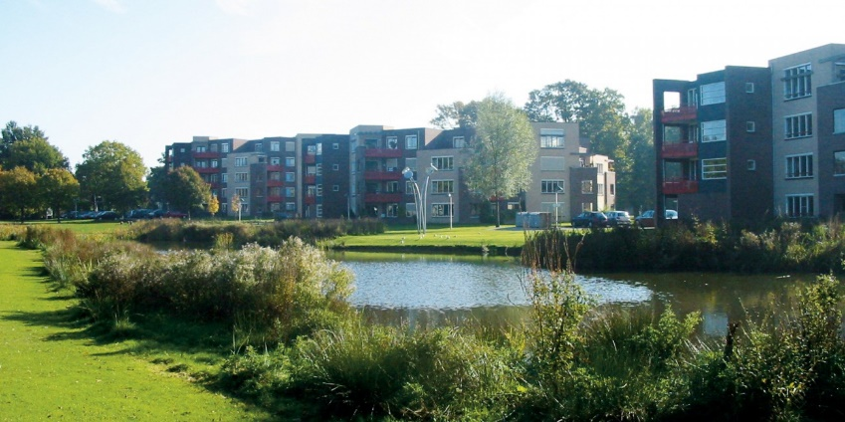

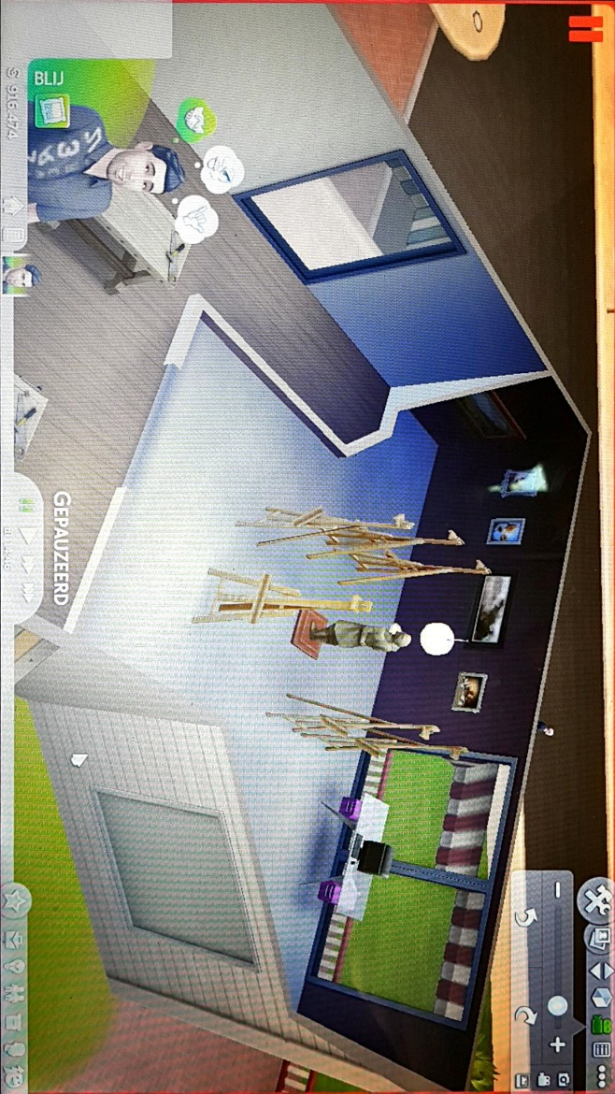
Het ontwerp van de school

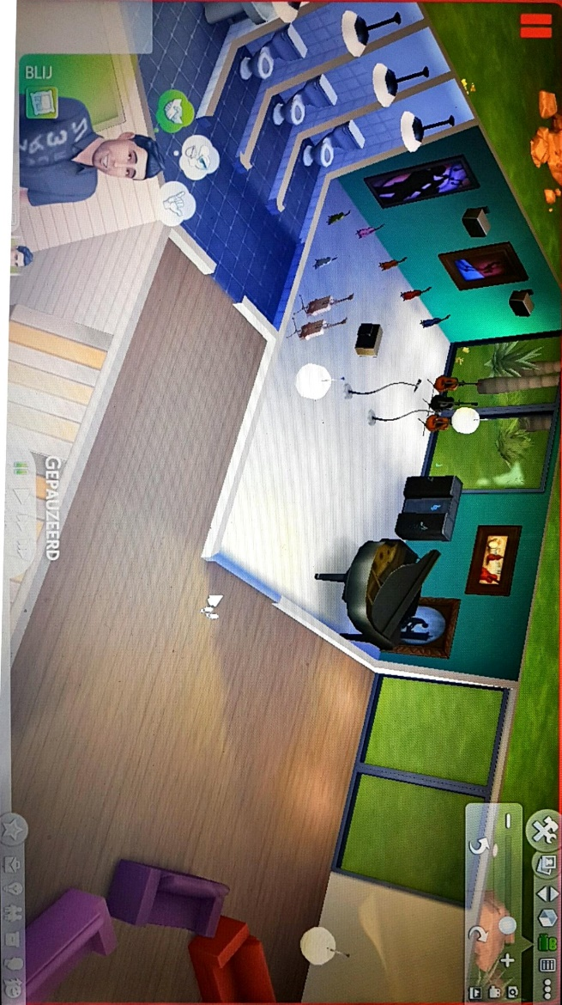
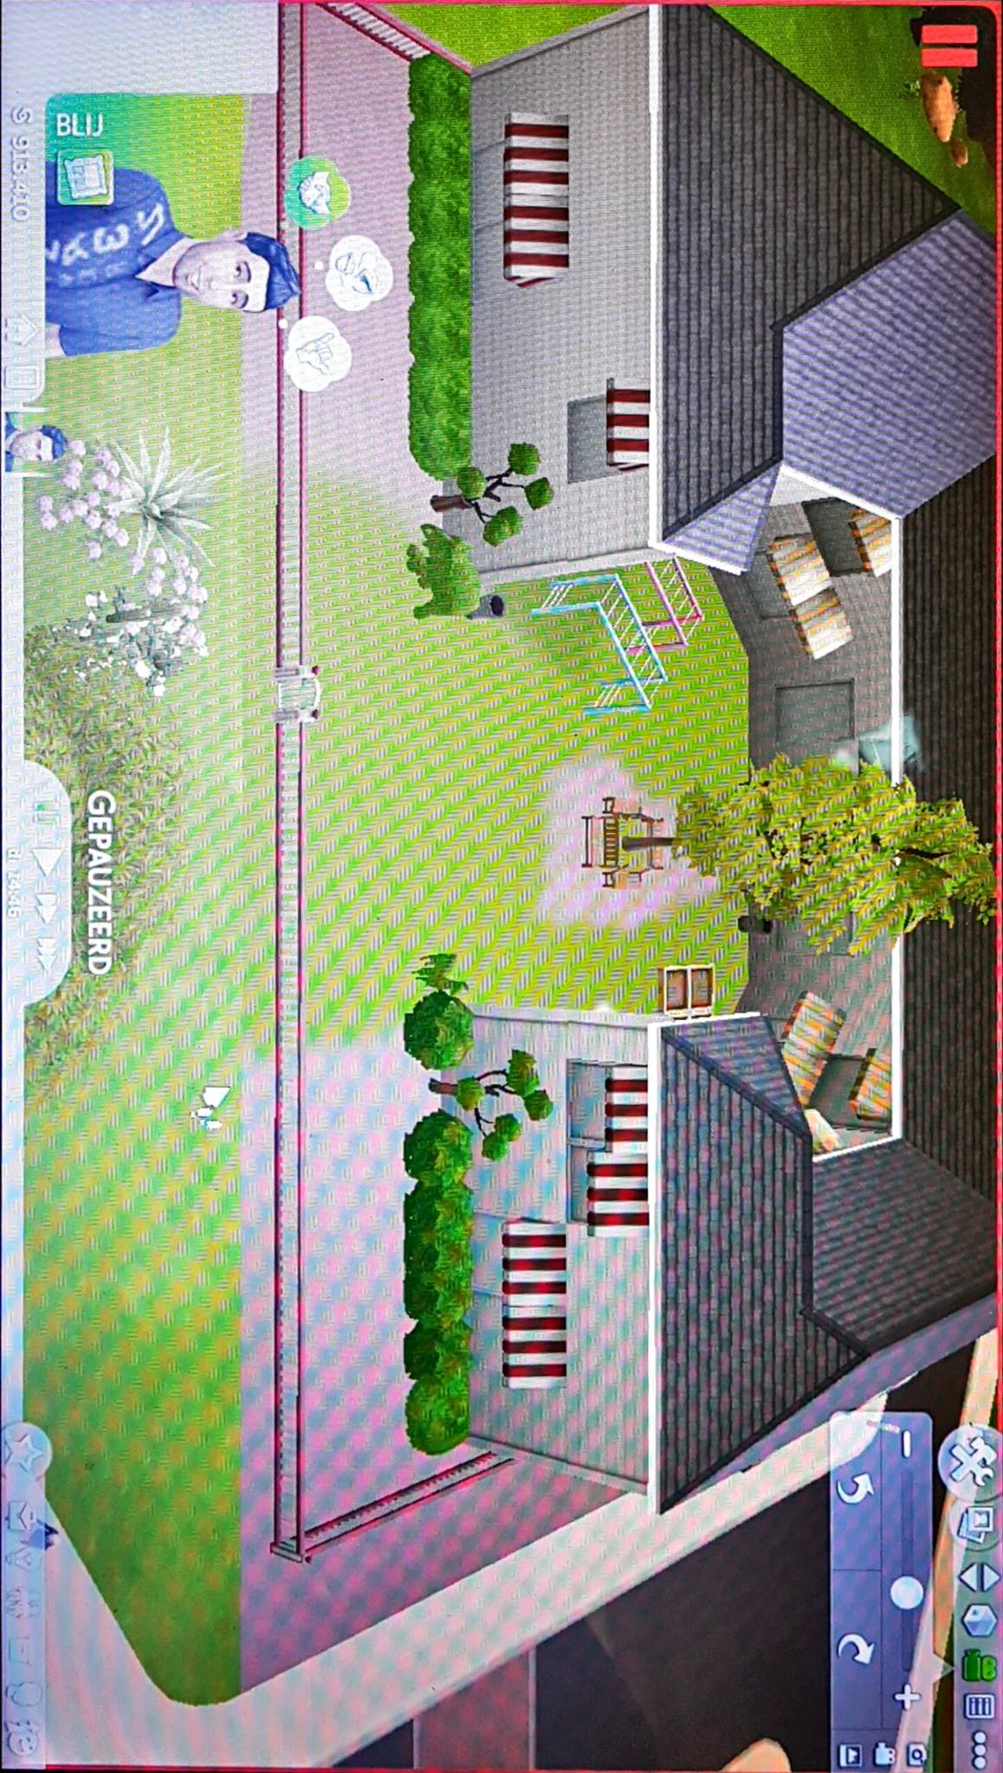
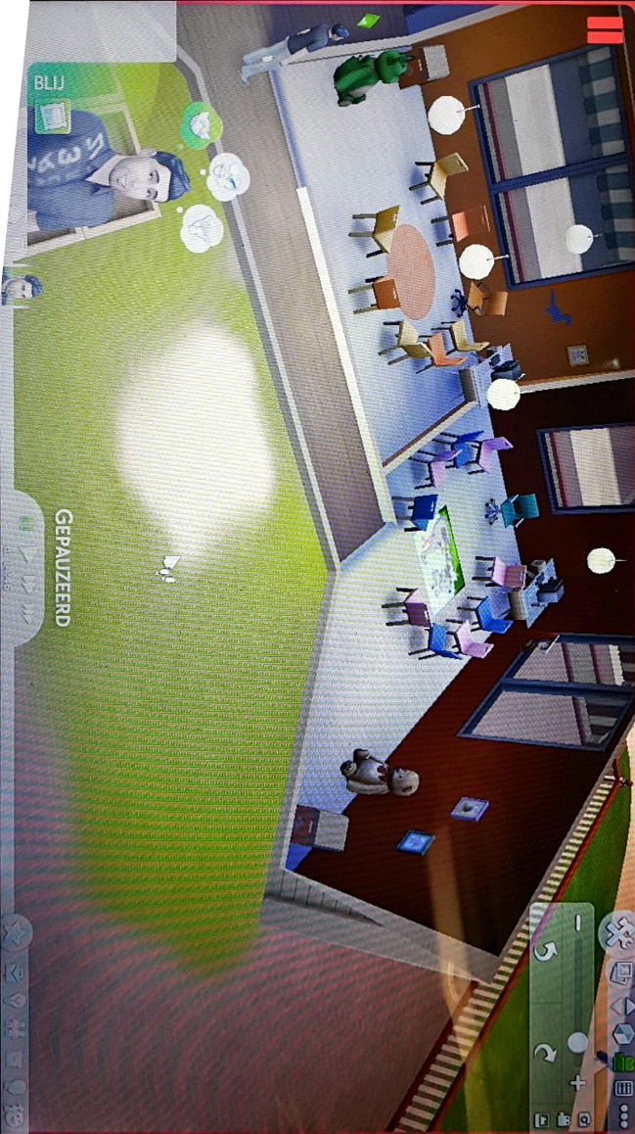

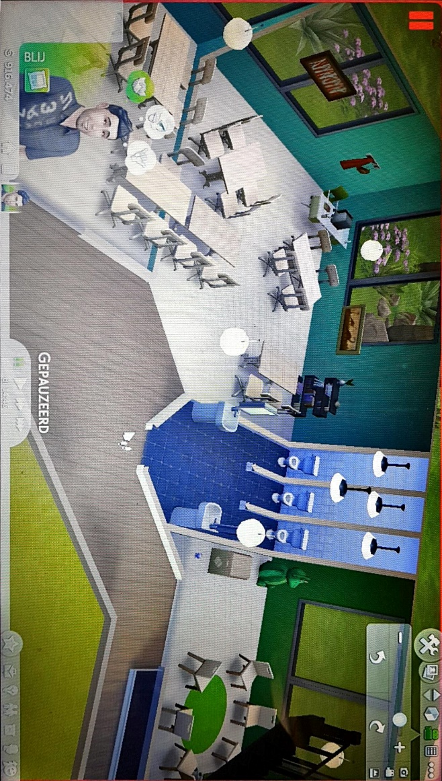
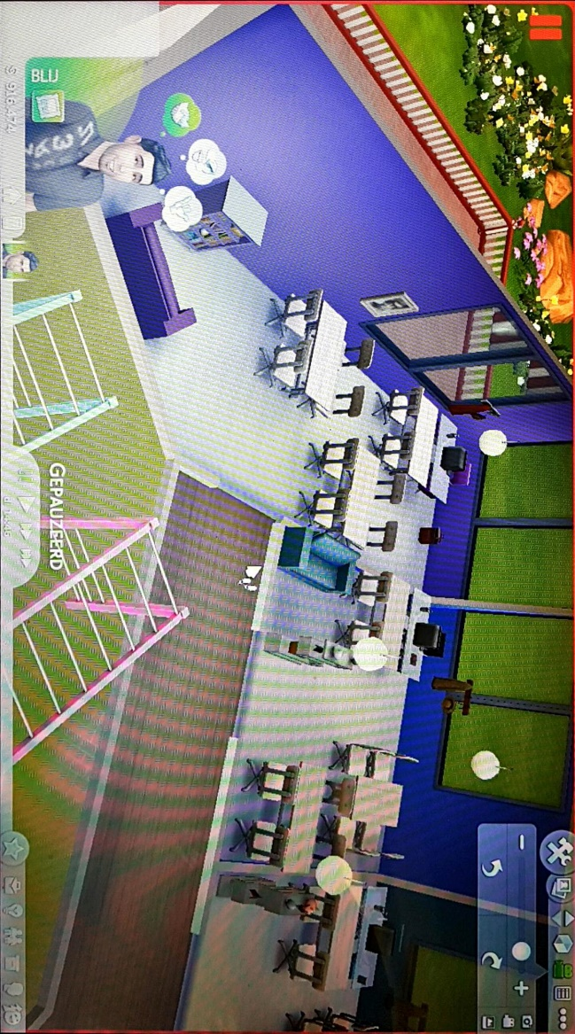
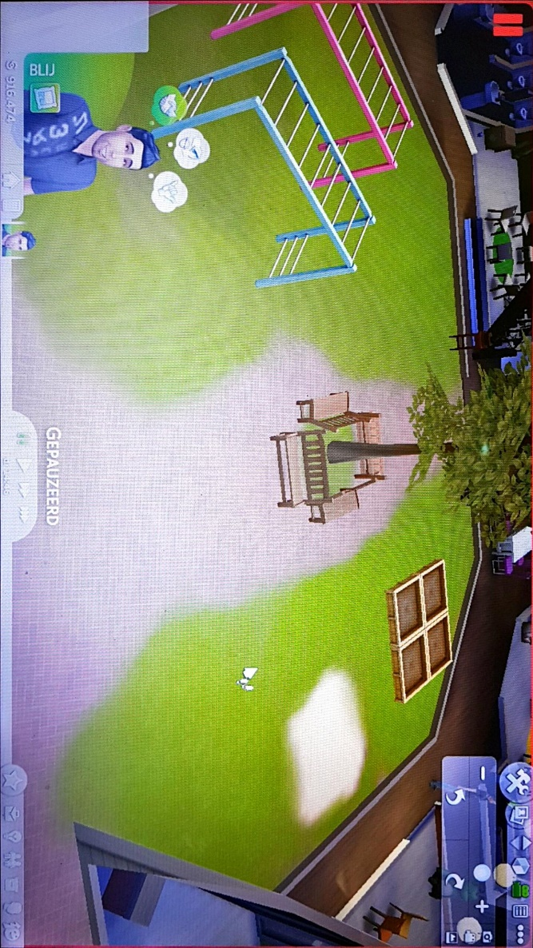
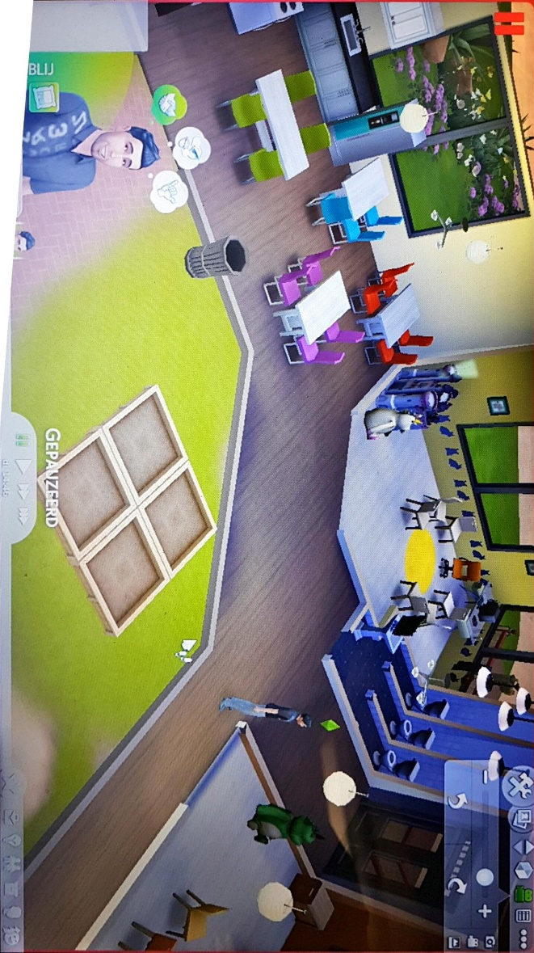
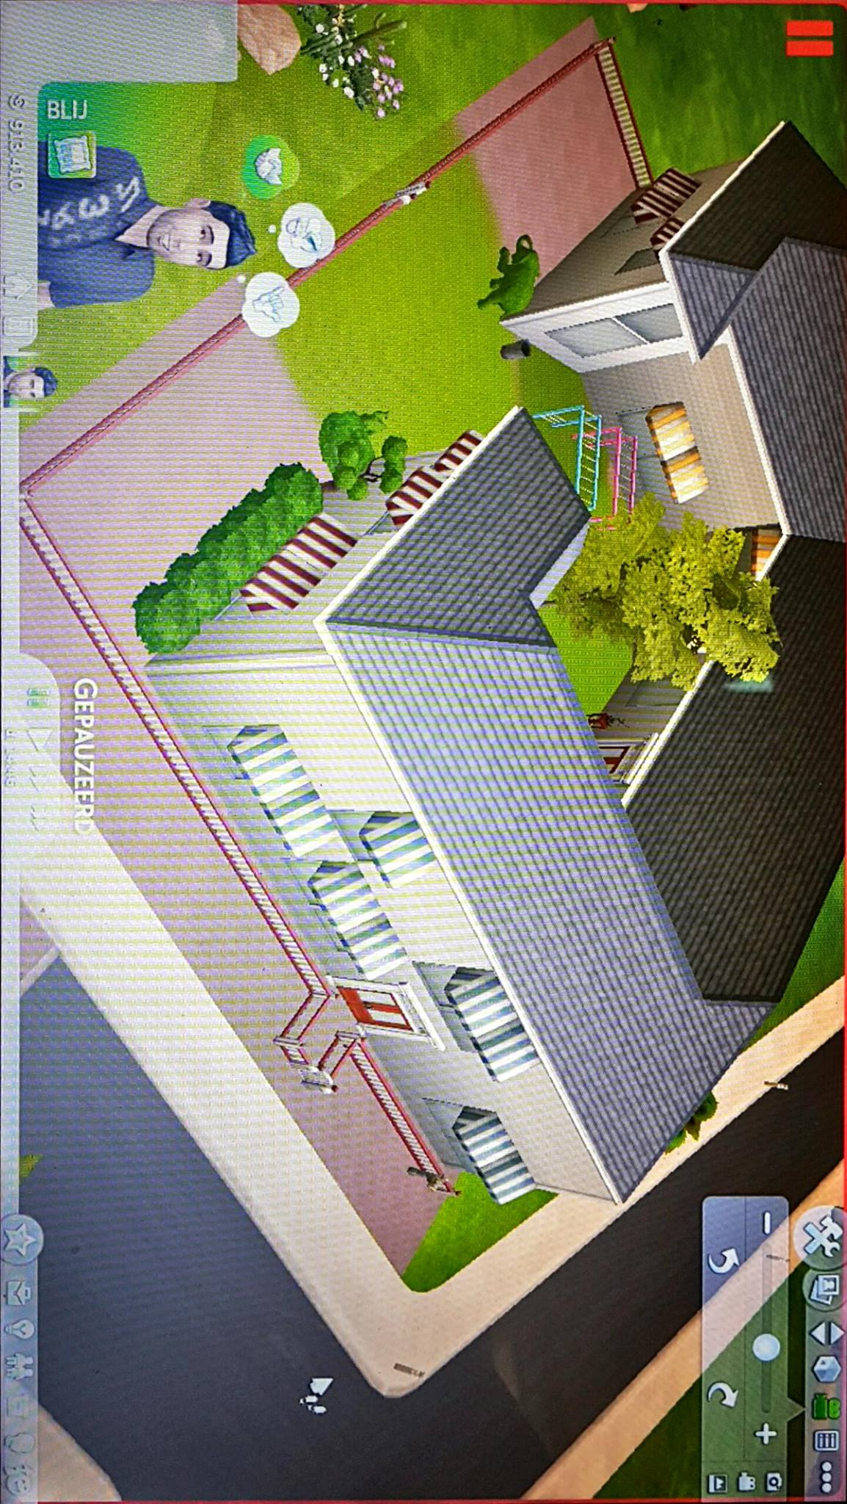

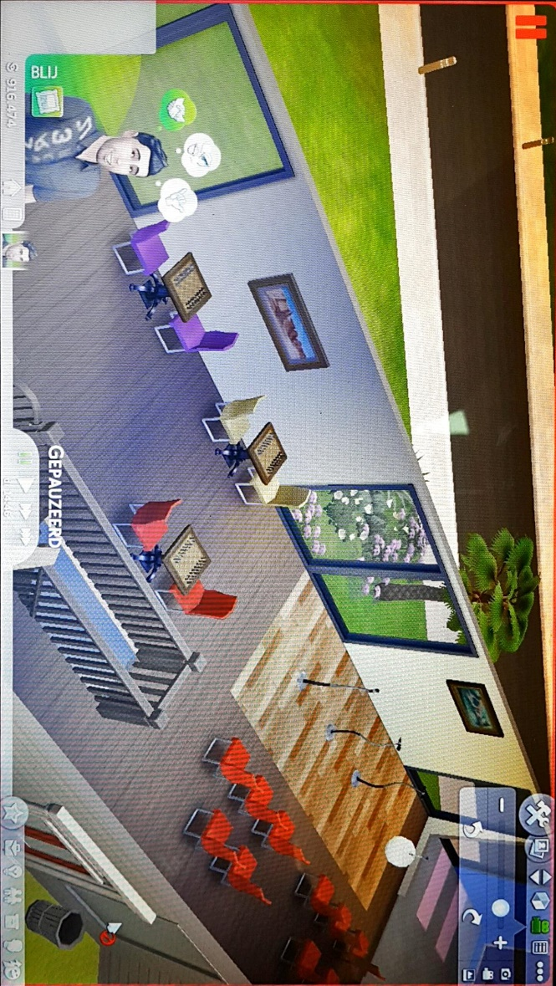
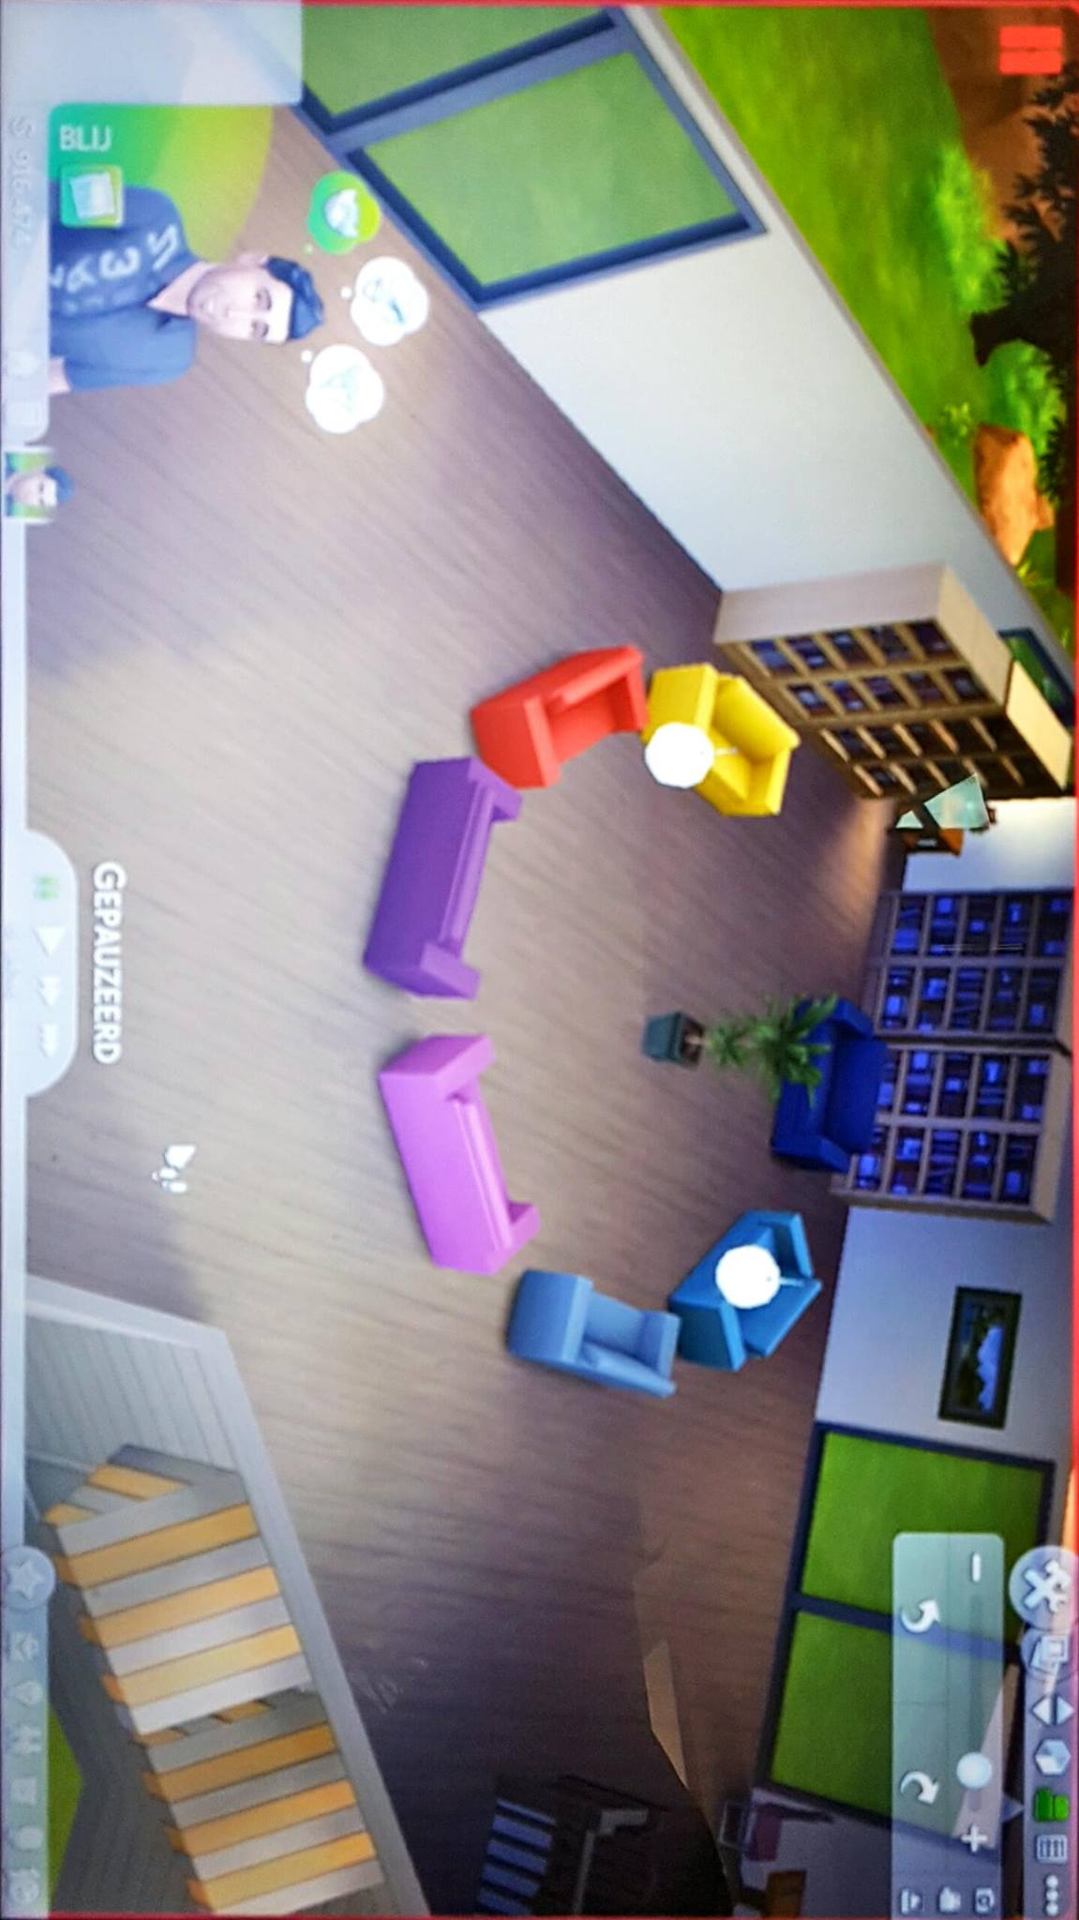
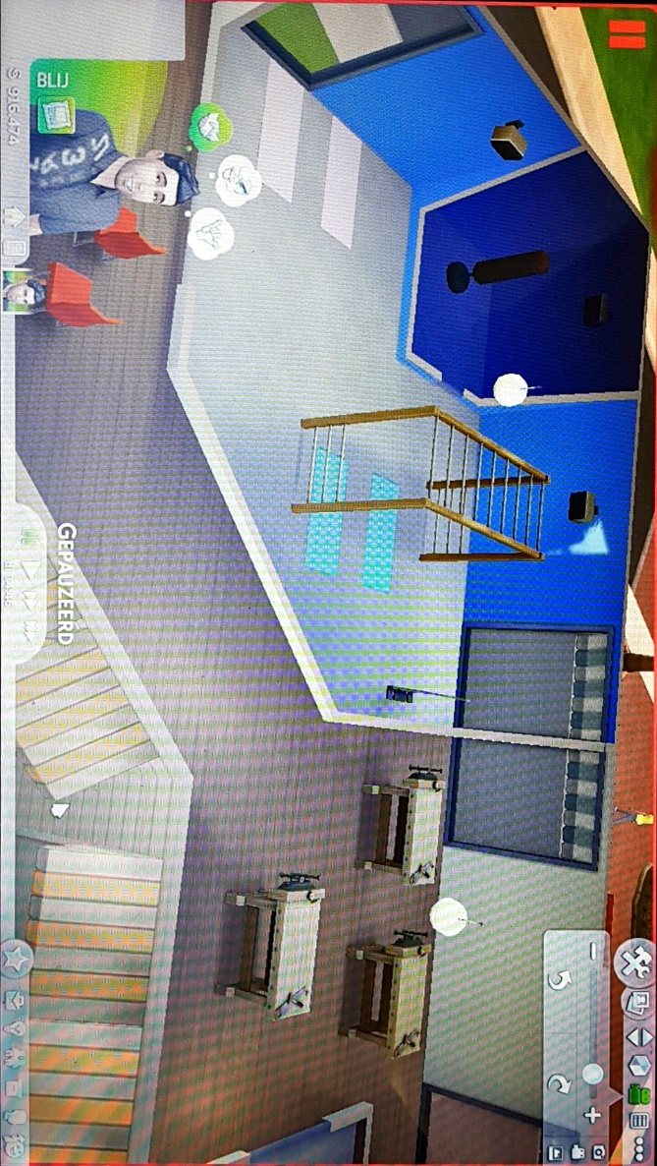

Reflecties
Lynn
Tijdens het uitwerken van dit project, heb ik een aantal nieuwe dingen geleerd.
Zo is het bijvoorbeeld altijd een verassing hoe de samenwerking met de andere groepsleden zal gaan verlopen. Gelukkig ging de samenwerking prima.
Daarnaast heb ik tijdens de colleges bijvoorbeeld geleerd over de onderdelen die nodig zijn bij het ontwerpen van een school. Zo kwamen wij erachter, dat het belangrijkste onderdeel, het opstellen van een goede visie van de school, was. Op basis hiervan kun je pas verder gaan nadenken over de uitwerking.

Voordat we aan de slag konden zijn we eerst gaan overleggen over de taakverdeling.
We zijn bij elkaar gekomen om een duidelijke visie van onze school te noteren, zodat we allemaal een richtlijn hadden om onze onderdelen te kunnen verwerken. Nadat onze visie duidelijk was en iedereen tevreden was over het plan voor onze toekomstige school, zijn we de taken gaan verdelen.
Iedereen mocht haar wensen doorgeven en op basis daarvan zijn alle onderdelen verdeeld. We zijn allemaal aan de slag gegaan met de onderdelen en wanneer een onderdeel klaar was, stuurden we dat naar elkaar ter controle. Wanneer het stuk door iedereen was goedgekeurd, kon het worden toegevoegd aan het geheel.

De samenwerking met de andere meiden vond ik prima gaan. Vanaf het begin af aan zijn we duidelijk geweest over wat we wilden bereiken met onze school en hoe we onze ideale school voorstelden. Daarnaast hebben we een goede verdeling gemaakt van de onderdelen zodat iedereen wist wat hen te doen stond. Over het algemeen ben ik heel tevreden over de samenwerking.
Maartje
Tijdens de lessen en tijdens het werken aan deze opdracht heb ik veel geleerd.
Ik heb bijvoorbeeld geleerd dat je goed moet nadenken over de maatschappelijke, levensbeschouwelijke, onderwijskundige en pedagogische visie. Ook heb ik geleerd wat deze visies inhouden en hoe je ze kunt onderbouwen. Door te luisteren naar alle meningen van je groepje, kun je samen tot een visie komen.

Tijdens de lessen kregen wij te horen dat wij onze eigen ideale school moesten gaan bedenken. Wij waren het al vrij snel eens over de naam van de school. Daarna gingen wij een woordweb maken. Wij hebben hier globaal ingezet over hoe onze school eruit moest komen te zien. Ook gingen we uitzoeken wat er allemaal in het verslag moest komen te staan. Al deze deelonderwerpen hebben wij verdeeld. Wij hadden ook met elkaar een datum afgesproken. Op deze dag gingen we kijken welke onderwerpen er nog bij moesten, of iedereen met de informatie eens was en of er nog wat veranderd moest worden.
Daarna hebben wij van alle informatie, één verslag gemaakt.

In het begin wist ik niet hoe deze samenwerking ging verlopen. Ik vond het een groot groepje. Wij moesten samen één school maken. En over deze school moest iedereen het eens zijn. De samenwerking ging heel goed. We hadden afspraken gemaakt met het groepje en iedereen hield zich eraan. Ook hadden we van tevoren globaal afgesproken hoe de school eruit moest komen te zien. We hadden een groepsapp aangemaakt voor als iemand er niet uit kwam. Hierdoor konden wij elkaar goed helpen. Ik vond het een prettige samenwerking.
Kimberly
Bij deze opdracht heb ik veel dingen geleerd. Denk hierbij aan bijvoorbeeld welke aspecten belangrijk zijn bij het bedenken van ‘jouw virtuele school’. Ik heb mezelf meer verdiept in de verschillende onderwijsstijlen. Uiteindelijk zijn we met ons groepje voor openbaar onderwijs gegaan. Hierdoor hebben we ons ook verder verdiept in verschillende geloven. Welke zijn er nu allemaal? En aan welke feestdagen doen deze geloven?
Verder hebben we ook veel geleerd over verschillende bouwstijlen. Hoe komt je schoolgebouw eruit te zien? Welke eisen stel je aan je school? Wat wil je uitstralen met je school?
Daarnaast heb ik ook veel geleerd door het samenwerken in een groot groepje. Je hebt namelijk met veel mensen te maken. Dit maakt het makkelijk vanwege de taakverdeling. Tegelijkertijd kan dit ook een valkuil zijn want je moet wel met meer mensen rekening houden en ook zorgen dat iedereen het op tijd af heeft.
Ik vond zelf dat mijn groepje en ik super goed bezig zijn geweest. Ik vind dat de taakverdeling goed ging. Iedereen was bereid om echt te werken voor de opdracht. Verder deed ook iedereen echt zijn best om iedereen in het groepje te helpen. Als we bijvoorbeeld een stuk af hadden, lazen altijd wel 1 of 2 mensen het door om even te controleren. We zijn ook nog een dag eerder op school gekomen om zo met z’n allen even goed door te spreken hoe iedereen ervoor stond. Of er nog problemen waren waar iemand tegen aan liep. Ik heb het echt als zeer prettig ervaren om in dit groepje samen te werken.
Ik vind zelf dat ik goed functioneerde binnen het groepje. Ik heb mezelf opengesteld voor feedback. Ik heb mezelf voorgenomen om echt op tijd te beginnen met deze opdracht.
Ik vind dit namelijk belangrijk omdat ik wel in groepsverband werk. Verder heb ik andere groepsgenoten ook proberen te ondersteunen. Zo heb ik groepsgenoten geholpen bij dingen waar ze even niet uitkwamen. Persoonlijk vind ik dat ik echt goed heb gewerkt aan deze opdracht.

Merlin
Ik heb veel colleges gevolgd voor het vak ‘Virtuele school’. De meeste colleges sloten goed aan bij de opdracht. Je kon de besproken theorieën verwerken in het werkstuk.
Daarentegen vond ik niet alle lessen even uitdagend. Daarnaast wordt er ook onderling veel verschillende informatie gegeven door de leerkrachten.
Zo werd ons bijvoorbeeld verteld dat we 32 miljoen euro hadden om onze school te ontwerpen en moeste we ons binnen dit concept houden. Tegelijkertijd werd er ook gezegd dat je geen budget had. Dit was het enige wat ik af en toe vervelend vond.
We hebben vaak met het groepje rondom de tafel gezeten. We hebben alle punten behandeld en besproken die we belangrijk vonden voor onze school. We hebben er bij elk punt voor gezorgd dat iedereen het er mee eens was. Soms leverde dit wat meningsverschillen op maar hier heb ik juist enorm van geleerd. Toen we het over alle punten eens waren hebben we de taken verdeeld om uit te werken. We wisten allemaal wat we moesten doen en we hebben allemaal onze eigen taken uitgevoerd. Ook hebben we hierbij afgesproken dat iedereen de stukken van de ander moet doorlezen voor de presentatie.
Ik vond deze opdracht niet een van de leukste opdrachten maar ik heb er ook niet met tegenzin aan gewerkt. We hadden een vlotte samenwerking. Hierdoor verliep alles goed. Ondanks dat alles goed verliep ben ik van mening dat het werken in drie- en/of viertallen beter is. De groepen zijn extreem groot en natuurlijk is het ook belangrijk om een keer in grote groepen te leren samenwerken maar voor deze opdracht vond ik dat niet relevant.
Tess
Door de colleges van ‘Virtuele school’ heb ik veel informatie kunnen halen. Natuurlijk wist ik al dat een school uit lokalen bestaat en dat een school een bepaalde visie en naam heeft maar door de colleges wist ik dat er veel meer bij kwam kijken. Zoals hoeveel kinderen je in een klas wilt hebben, hoeveel leraren je nodig hebt, conciërges, begeleiders etc.
Ik ben bij alle colleges aanwezig geweest en heb aantekeningen gemaakt. Samen met het groepje hebben we een paar keer bij elkaar gezeten om over dingen te praten en waar nodig was ook te discussiëren. Gelukkig zijn we er met z’n allen uitgekomen en daardoor konden we al snel de rollen verdelen. Iedereen kreeg een eigen taak waar ze aan werkte. Wanneer iemand iets af had dan werd het doorgestuurd naar de rest van het groepje ter controle. Ook hadden we een deadline voor onszelf afgesproken om ervoor te zorgen dat iedereen zijn deel op tijd af zodat iedereen het in het geheel kon voorbereiden voor de presentatie.
Ik vond dit een erg leuke opdracht. Ik heb geleerd waar je allemaal aan moet denken bij het oprichten van een school. De tijd verandert en ik vind dat je als school moet kunnen mee veranderen. Ook vond ik de samenwerking erg prettig. We hielpen elkaar waar nodig was en brachten elkaar op ideeën. In het begin vond ik de opdracht nog wel een beetje onduidelijk maar later werd gelukkig wel duidelijk wat de bedoeling was.

Naomi
Tijdens de colleges en tijdens het werken aan deze opdracht heb ik veel geleerd.
Ik ben erachter gekomen dat het best wel lastig is om een eigen school te ‘ontwerpen’.
Er komt van alles bij kijken waar je in de eerste instantie niet over nadenkt. Denk hierbij aan de maatschappelijke, pedagogische en levensbeschouwelijke identiteiten.
Eerder wist ik niet wat deze aspecten allemaal inhielden. Hier ben ik onder andere, tijdens de colleges, achter gekomen. Er moet overal over nagedacht worden, zoals: wat is de visie van onze school? Willen we een duurzame school? Wie zijn er, naast de leraren, nog meer nodig binnen onze school? Wat worden de lestijden?

Nadat wij de opdracht hadden gekregen om onze eigen school te ontwerpen, zijn we als groep bij elkaar gaan zitten. Vervolgens hebben we een woordweb gemaakt. We waren het al snel eens over de naam en de visie van de school. Hierna hebben we een taakverdeling gemaakt. Dit ging erg vlot. Ook hebben we tussendoor nog een aantal keer bij elkaar gezeten om te kijken hoe iedereen ervoor stond. Wanneer iemand een onderdeel af had, stuurden we dit naar elkaar door ter controle. Uiteindelijk hebben we een deadline afgesproken voor wanneer alles af moest zijn. Vervolgens hebben we alles samengevoegd in dit verslag.

De samenwerking vond ik erg prettig. We hebben constant duidelijke afspraken gemaakt en ons hier allemaal aan gehouden. Dit vond ik erg fijn. Ik ben zelf namelijk iemand die het belangrijk vind om afspraken te maken zodat ik weet waar ik aan toe ben.
Ook vond ik dit belangrijk omdat we van alle aparte onderdelen nog een mooi geheel moesten maken. Zo hadden we nog genoeg tijd om het hele verslag in elkaar te zetten. Ook vond ik het leuk om een keer te werken in een grotere groep. We hadden allemaal weleens een verschillende mening maar we luisterden ook goed naar elkaar. Hierdoor vulden we elkaar goed aan.

